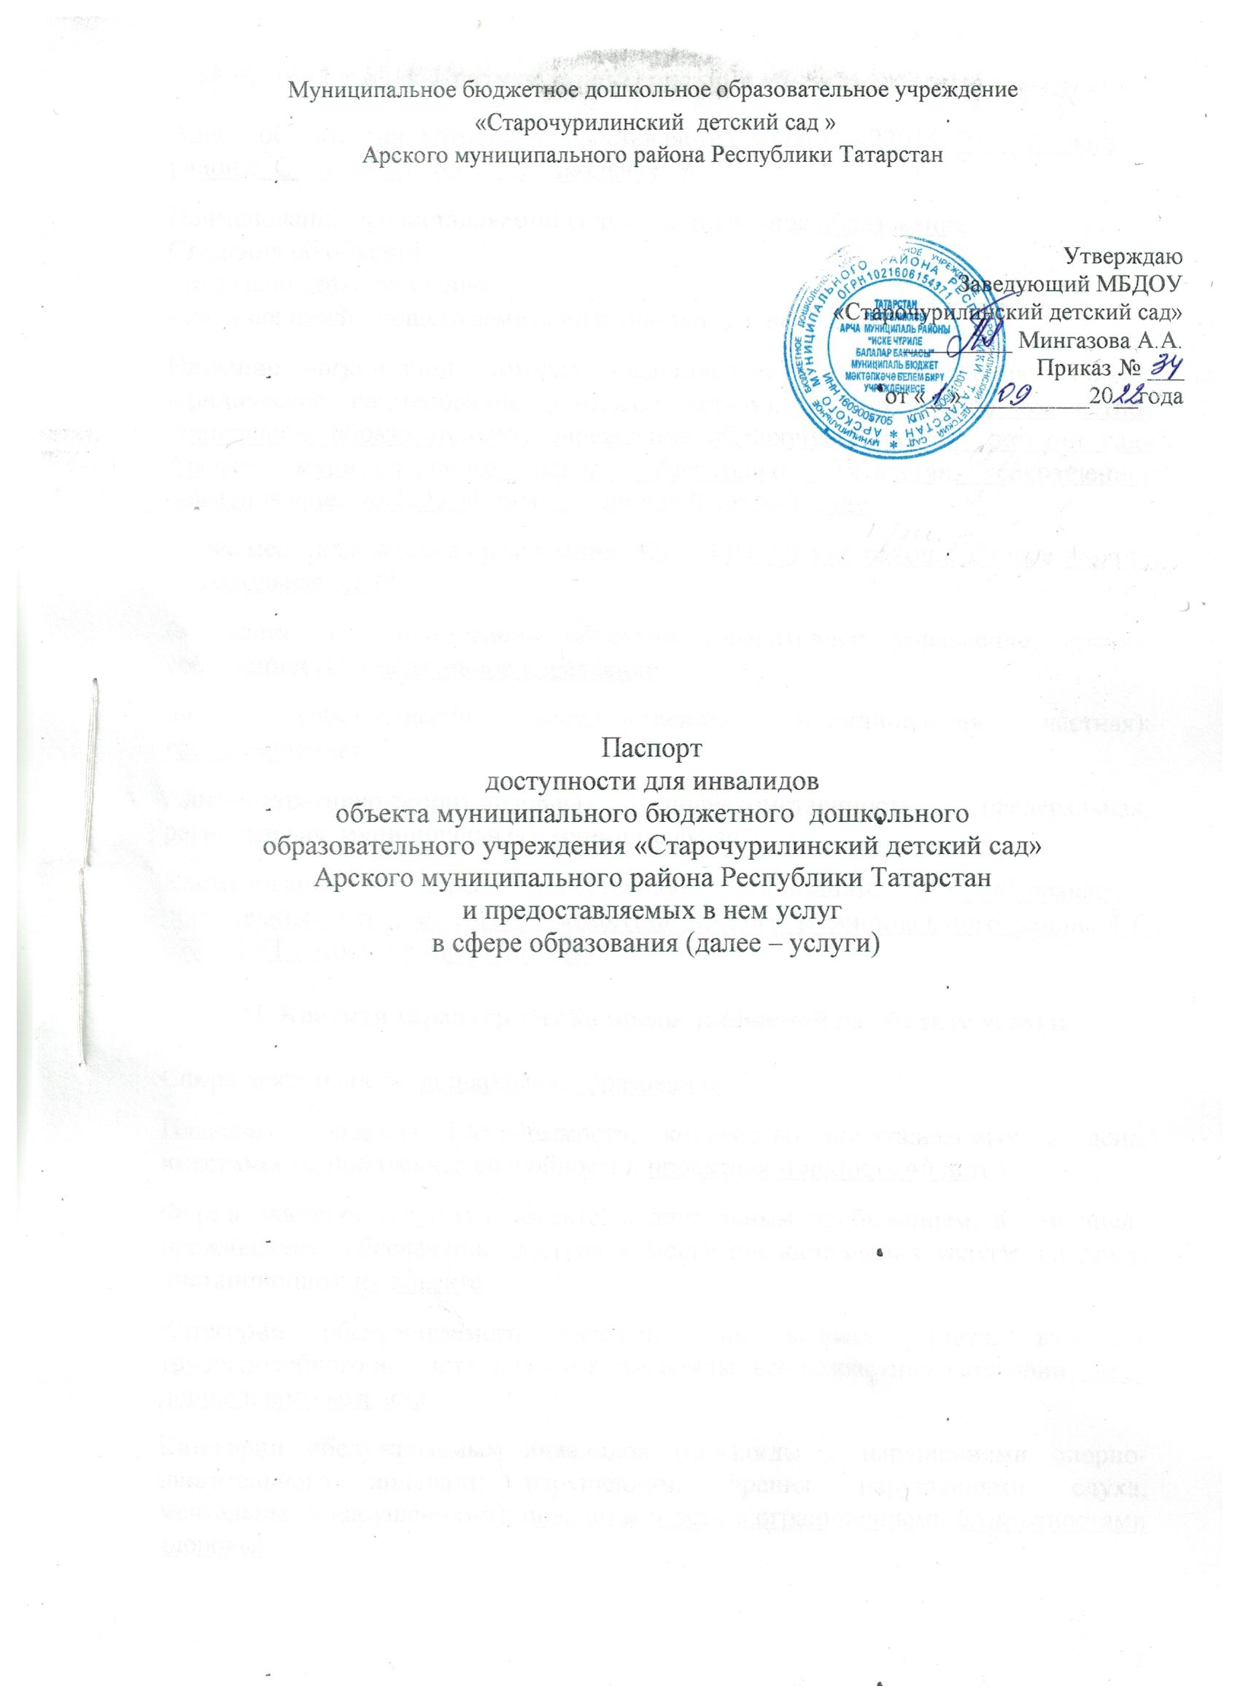

Краткая характеристика объекта
Адрес объекта, на котором предоставляется услуга: 422014 РТ Арский район,с. Старое Чурилино ул .Школьная , д.49
Наименование предоставляемой услуги: дошкольное образование Сведения об объекте:
- отдельно стоящее здание _______________________________________
- наличие прилегающего земельного участка (да, нет): нет
Название организации, которая предоставляет услугу населению (полное юридическое наименование (согласно уставу): муниципальное бюджетное дошкольное образовательное учреждение «Старочурилинский детский сад» Арского муниципального района Республики Татарстан, сокращенное наименование: МБДОУ «Старочурилинский детский сад»
Адрес местонахождения организации: 422014 РТ Арский район,с. Старое Чурилино ул .Школьная , д.49
Основание для пользования объектом (оперативное управление, аренда, собственность): оперативное управление
Форма собственности (государственная, муниципальная, частная): государственная
Административно-территориальная подведомственность (федеральная, региональная, муниципальная): муниципальная
Наименование и адрес вышестоящей организации: МУ «Управление образования» исполнительного комитета Арского муниципального района РТ, 422000 РТ г.Арск, ул.Вагизовых, д11

Краткая характеристика предоставляемой на объекте услуги

Сфера деятельности: дошкольное образование
Плановая мощность (посещаемость, количество обслуживаемых в день, вместимость, пропускная способность): проектная мощность 46 детей
Форма оказания услуг (на объекте, с длительным пребыванием, в том числе проживанием, обеспечение доступа к месту предоставления услуги, на дому, дистанционно): на объекте
Категории обслуживаемого населения по возрасту (дети, взрослые трудоспособного возраста, пожилые, инвалиды; все возрастные категории): дети дошкольного возраста
Категории обслуживаемых инвалидов (инвалиды с нарушениями опорно- двигательного аппарата; нарушениями зрения, нарушениями слуха, ментальными нарушениями): инвалиды и дети с ограниченными возможностями здоровья

Оценка состояния и имеющихся недостатков
в обеспечении условийдоступности для инвалидов объекта

№ п/п | Основные показатели доступности для инвалидов объекта, в т.ч. наличие: | Оценка текущего состояния доступности объекта и  имеющихся недостатков в обеспечении условий  доступности для инвалидов (да/нет)
1 | выделенные стоянки автотранспортных  средств для инвалидов | нет
2 | сменные кресла-коляски | нет
3 | адаптированные лифты | нет
4 | поручни | нет
5 | пандусы | нет
6 | подъемные платформы (аппарели) | нет
7 | раздвижные двери | нет
8 | доступные входные группы | нет
9 | доступные санитарно-гигиенические  помещения | нет
10 | достаточная ширина дверных проемов в  стенах, лестничных маршей, площадок | нет
11 | надлежащее размещение оборудования и носителей информации, необходимых для обеспечения беспрепятственного доступа к объектам (местам предоставления услуг) инвалидов, имеющих стойкие расстройства функции  зрения, слуха и передвижения | нет
12 | дублирование необходимой для инвалидов, имеющих стойкие расстройства функции зрения, зрительной информации - звуковой информацией, а также надписей, знаков и иной текстовой и графической информации - знаками, выполненными рельефно-точечным шрифтом Брайля и  на контрастном фоне | нет
13 | дублирование необходимой для  инвалидов по слуху звуковой информации зрительной информацией | нет
14 | иные | нет

Оценка состояния и имеющихся недостатков в обеспечении условий доступности для инвалидов предоставляемых услуг

№ п/п | Критерии соответствия предоставляемой услуги требованиям по обеспечению ее доступности для инвалидов, в том числе | Оценка доступности предоставляемой на объекте  услуги и имеющихся  недостатков в обеспечении условий ее доступности для инвалидов (да/нет)
1 | наличие при входе в объект вывески с названием организации, графиком работы организации, планом здания, выполненных рельефно-точечным  шрифтом Брайля и на контрастном фоне | нет
2 | обеспечение инвалидам помощи, необходимой для получения в доступной для них форме информации о правилах предоставления услуги, в том числе об оформлении необходимых для получения услуги документов, о  совершении ими других необходимых для получения услуги действий | нет
3 | проведение инструктирования или обучения работников, предоставляющих услуги населению, для работы с инвалидами, по вопросам, связанным с  обеспечением доступности для них объектов и услуг | да
4 | наличие работников организаций, на которых административно- распорядительным актом возложено  оказание инвалидам помощи при предоставлении им услуг | да
5 | предоставление услуги с сопровождением инвалида по территории объекта работником  организации | да
6 | предоставление инвалидам по слуху при необходимости услуги с использованием русского жестового языка, включая  обеспечение допуска на объект сурдопереводчика, тифлопереводчика | нет
7 | соответствие транспортных средств, используемых для предоставления услуг населению, требованиям их доступности  для инвалидов | нет

8 | обеспечение допуска на объект, в котором предоставляются услуги, собаки-проводника при наличии документа, подтверждающего ее специальное обучение, выданного по форме и в порядке, утвержденном приказом Министерства труда и  социальной защиты Российской Федерации | нет
9 | наличие в одном из помещений, предназначенных для проведения массовых мероприятий, индукционных  петель и звукоусиливающей аппаратуры | нет
10 | адаптация официального сайта органа и организации, предоставляющих услуги в сфере образования, для лиц с  нарушением зрения (слабовидящих) | да (версия для слабовидящих)
11 | обеспечение предоставления услуг  тьютора | нет
12 | иные | нет

- Предлагаемые управленческие решения по срокам и объемам работ, необходимым для приведения объекта и порядка представления

на нем услуг в соответствие с требованиями законодательства Российской Федерации об обеспечении условий
их доступности для инвалидов

№ п/п | Предлагаемые управленческие решения по срокам и объемам работ, необходимым для приведения объекта и порядка представления на нем услуг в соответствие с требованиями законодательства Российской  Федерации об обеспечении условий их доступности для инвалидов | Сроки
1. | Направить письмо в МУ «Управление образования» исполнительного комитета Арского муниципального района РТ для выделения финансирования (виды, объем работ) на:  - выделенные стоянки автотранспортных средств для инвалидов;  - сменные кресло-коляски;  - адаптированные лифты;  - подъемные платформы (аппарели).  - раздвижные двери;  - доступные санитарно-гигиенические помещения  - надлежащее размещение оборудования и носителей информации, необходимых для беспрепятственного | По мере поступления  соответствую- щего  финансирования

доступа инвалидов к объектам (местам предоставления услуг) инвалидов, имеющих стойкие расстройства функции зрения, слуха и передвижения
- дублирование необходимой для инвалидов, имеющих стойкие расстройства функции зрения, зрительной информации – звуковой информацией, а также надписей, знаков и ной текстовой и графической информации – знаками, выполненными рельефно-точечным шрифтом Брайля и на контрастном фоне
- дублирование необходимой для инвалидов по слуху звуковой информации зрительной информацией
2. | Направить письмо в МУ «Управление образования» исполнительного комитета Арского муниципального района РТ для выделения финансирования (виды, объем работ):  - оснастить при входе в объект вывески с названием организации, графиком работы организации, планом здания, выполненныхрельефно-точечным шрифтом Брайля и на контрастном фоне;  - предоставление инвалидам по слуху при необходимости услуги с использованием русского жестового языка, включая обеспечение допуска на объект сурдопереводчика, тифлопереводчика;  - соответствие транспортных средств, используемых для предоставления услуг населению, требованиям их доступности для инвалидов;  - обеспечение допуска на объект, в котором предоставляются услуги, собаки-проводника при наличии документа, подтверждающего ее специальное обучение, выданного по форме и в порядке, утвержденном приказом Министерства труда и социальной защиты Российской Федерации;  - наличие в одном из помещений, предназначенных для проведения массовых мероприятий, индукционных петель и звукоусиливающей аппаратуры;  - обеспечение предоставления услуг тьютора. | По мере поступления  соответствую- щего  финансирования



